阳城县住房和城乡建设管理局
2023年度部门预算公开

目 录

第一部分 概况 1
一、本部门职责 1
二、机构设置情况 2
第二部分 2023年部门预算报表 3
2023年预算收支总表 3
2023年预算收入总表 5
2023年预算支出总表 8
2023年财政拨款收支总表 10
2023年一般公共预算支出预算表（不含上年结转） 12
2023年一般公共预算安排基本支出分经济科目表（不含上年结转） 14
2023年政府性基金预算收入表（不含上年结转） 15
2023年政府性基金预算支出表（不含上年结转） 16
2023年国有资本经营预算收支预算表（不含上年结转） 17
2023年一般公共预算“三公”经费支出预算表 18
2023年机关运行经费预算财政拨款情况统计表 20
2023年项目支出预算表（本年预算） 21
2023年项目支出预算表（上年结转） 24
第三部分 2023年度部门预算情况说明 25
一、部门预算收支数据变动情况及原因 25
二、收入预算情况说明 25
三、支出预算情况说明 25
四、财政拨款收支预算总体情况说明 25
五、一般公共预算支出情况说明 26
六、一般公共预算基本支出情况说明 26
七、“三公”经费增减变动原因说明 26
八、机关运行经费增减变动原因说明 27
九、政府采购情况 27
十、绩效管理情况 27
十一、国有资产占有使用情况 32
十二、其他说明 32
（一）政府购买服务指导性目录 32
（二）其他 32
第四部分 名词解释 35

第一部分 概况
一、本部门职责

一、负责规范全县住房保障和城乡建设管理秩序的工作。贯彻执行党和国家、省、市、县关于住房建设和住房保障、村镇规划、工程建设、城市建设、村镇建设、建筑业、房地产业、市政公用事业、燃气管理的方针政策、法律法规，组织实施国家住房和城乡建设事业的发展战略和中长期规划。提出全县住房和城乡建设重大问题的政策建议，拟定全县住房和城乡建设的发展战略、中长期规划并监督执行。
二、负责推进住房制度改革和保障全县城镇低收入家庭住房工作。贯彻执行住房保障和相关政策并组织实施，拟定全县廉租住房和经济适用住房规划及办法，并组织实施，会同有关部门做好有关廉租住房资金安排，编制全县住房保障发展规划和年度计划并监督实施。
三、负责依法组织编制和实施全县村镇规划管理的工作。负责全县特色城镇化建设管理工作。负责全县村镇规划编制并监督实施，指导并负责全县村镇空间的开发和利用。拟定全县村庄和小城镇建设管理办法并指导实施，指导全县农村住房建设、住房安全及危房改造，指导全县小城镇、村庄基础设施和人居生态环境的改善工 作，指导全县村镇房屋产权产籍的管理工作。
四、负责城乡建设的管理。负责城市路桥、供水节水、供气供热、污水处理、垃圾处理等市政公用设施的建设、运行、安全和应急管理，负责城市建设项目的审查报批工作，参与指导城市规划区内地下水的开发利用与保护工作，参与城市防洪的有关工作，指导城市市容环境综合治理和城建监察工作。负责城市建设档案管理工 作。拟定风景名胜区发展规划、政策并指导实施。
五、负责规范房地产市场秩序、监督管理房地产市场的工作。会同或配合有关部门组织拟定房地产市场监督政策并监督执行，指导城镇土地使用权有偿转让和开发利用工作，提出房地产产业的行业发展规划和产业政策，制定房地产开发、房屋权属管理、房屋租赁、房屋面积管理、房地产估价管理、物业管理、房屋征收拆迁的规章制度并监督执行。
六、监督管理建筑市场、规范市场各方主体行为。负责全县建筑活动，组织实施房屋和市政工程项目招投标活动的监督执法，拟定勘察设计、施工、房屋建筑内外装饰装修、建设监理的规章制度并监督和指导实施，拟定工程建设、建筑业、勘察设计的行业发展战略、中长期规划、改革方案、产业政策、规章制度并监督执行，拟定规范全县建筑市场各方主体行为的规章制度并监督执行，负责对进入施工现场的建设工业产品进行监督管理。负责新型墙体材料的使用管理工作。
七、负责城市园林绿化建设管理与维护工作；拟定城市园林绿化发展规划，组织拟

定园林绿化专业规划和绿地系统详细规划并监督实施。参与城市园林绿化工程项目的竣工验收；指导城镇规划区园林绿化工作。
八、负责建筑工程质量安全监管工作。组织全县建筑工程质量竣工验收备案并监督执行，组织或参与全县工程重大质量的调查处理，负责全县建筑业、工程勘察设计咨询业的技术政策的指导实施，负责各类房屋建筑及其附属设施和城市市政设施建设工程的抗震技术标准及规定的指导实施。
九、负责全县建设行业安全生产的监管工作。负责全县建筑业、房地产业、市政公用事业、燃气行业的安全生产工作。拟定建设行业安全生产的规章制度并监督执 行。组织或参与安全事故的调查处理，承担建筑行业人身意外伤害保险的监督管理工作。
十、负责推进建筑节能、城镇排减的工作。会同有关部门拟定全县建筑节能的政 策、规划并监督实施。组织实施重大建筑节能项目，指导房屋墙体材料革新，推进城镇减排工作。拟定全县住房保障和城乡建设行业科技发展规划和经济政策，组织住房和城乡建设行业重大科技项目攻关和科技成果转化。
十一、负责监督各类工程建设标准定额的实施和工程造价计价，组织发布工程造价信息。
十二、贯彻执行《中华人民共和国城乡规划法》、《山西省城乡规划条例》，拟定全县城市规划、村镇规划以及相关的发展战略、中长期规划并组织实施和进行行业管理。
十三、承办县人民政府交办的其他事项。
二、机构设置情况
阳城县住建局主要包括局机关预算和局属事业单位预算。
纳入阳城县住建局预算的单位包括：阳城县住建局机关、阳城县人防指挥信息保障中心、阳城县住建局服务中心、城市管理综合行政执法队。
我单位共有行政编制16个，全额事业编制25个，差额编制34个；实有行政人员16人，全额事业人员14人，差额事业人员41人，自收自支人员33人。

第二部分 2023年部门预算报表

2023年预算收支总表
预算公开表1

部门名称：阳城县住房和城乡建设管理局 单位：万元

收入 |  | 支出
项目 | 2023年 | 项目 | 2023年合计 | 当年预算安排 | 上年结转安排
一、一般公共预算 | 49,512.02 | 一、一般公共服务支出
二、政府性基金预算 | 1,800.00 | 二、外交支出
三、国有资本经营预算 |  | 三、国防支出 | 4.55 | 4.55
四、财政专户管理资金 |  | 四、公共安全支出
五、单位资金 |  | 五、教育支出 | 159.56 | 159.56
 |  | 六、科学技术支出
 |  | 七、文化旅游体育与传  媒支出 | 140.00 | 140.00
 |  | 八、社会保障和就业支  出 | 163.59 | 163.59
 |  | 九、社会保险基金支出
 |  | 十、卫生健康支出 | 45.42 | 45.42
 |  | 十一、节能环保支出 | 44.55 |  | 44.55
 |  | 十二、城乡社区支出 | 49,733.98 | 48,178.68 | 1,555.30
 |  | 十三、农林水支出 | 385.95 | 385.95
 |  | 十四、交通运输支出
十五、资源勘探工业信
息等支出
十六、商业服务业等支
出
 |  | 十七、金融支出
十八、援助其他地区支
出
十九、自然资源海洋气
象等支出
 |  | 二十、住房保障支出 | 3,674.78 | 434.27 | 3,240.52
二十一、粮油物资储备
支出
二十二、国有资本经营
预算支出
二十三、灾害防治及应
急管理支出
 |  | 二十四、预备费
 |  | 二十五、其他支出 | 1,800.00 | 1,800.00
 |  | 二十六、转移性支出
 |  | 二十七、债务还本支出

 |  | 二十八、债务付息支出
二十九、债务发行费用
支出
三十、抗疫特别国债安
排的支出
本年收入合计 | 51,312.02 | 本年支出合计 | 56,152.38 | 51,312.02 | 4,840.37
上年结转 | 4,840.37 | 年终结转
收入总计 | 56,152.38 | 支出总计 | 56,152.38 | 51,312.02 | 4,840.37

2023年预算收入总表
预算公开表2

部门名称：阳城县住房和城乡建设管理局 单位：万元

项目 |  | 本年收入 |  |  |  |  |  | 上年结转
科目编码 | 科目名称 | 合计 | 一般公共预算 | 政府性基金 | 国有资本经营  预算 | 财政专户管理  资金 | 单位资金
合计 |  | 51,312.02 | 49,512.02 | 1,800.00 |  |  |  | 4,840.37
203 | 国防支出 | 4.55 | 4.55
20306 | 国防动员 | 4.55 | 4.55
2030603 | 人民防空 | 4.55 | 4.55
205 | 教育支出 | 159.56 | 159.56
20502 | 普通教育 | 159.56 | 159.56
2050201 | 学前教育 | 159.56 | 159.56
207 | 文化旅游体育与传媒支出 | 140.00 | 140.00
20701 | 文化和旅游 | 40.00 | 40.00
2070199 | 其他文化和旅游支出 | 40.00 | 40.00
20799 | 其他文化旅游体育与传媒支出 | 100.00 | 100.00
2079999 | 其他文化旅游体育与传媒支出 | 100.00 | 100.00
208 | 社会保障和就业支出 | 163.59 | 163.59
20805 | 行政事业单位养老支出 | 161.58 | 161.58
2080505 | 机关事业单位基本养老保险缴费支  出 | 107.71 | 107.71
2080506 | 机关事业单位职业年金缴费支出 | 53.87 | 53.87
20899 | 其他社会保障和就业支出 | 2.01 | 2.01
2089999 | 其他社会保障和就业支出 | 2.01 | 2.01
210 | 卫生健康支出 | 45.42 | 45.42
21007 | 计划生育事务 | 0.72 | 0.72
2100799 | 其他计划生育事务支出 | 0.72 | 0.72

21011 | 行政事业单位医疗 | 44.70 | 44.70
2101101 | 行政单位医疗 | 44.70 | 44.70
211 | 节能环保支出 |  |  |  |  |  |  | 44.55
21199 | 其他节能环保支出 |  |  |  |  |  |  | 44.55
2119999 | 其他节能环保支出 |  |  |  |  |  |  | 44.55
212 | 城乡社区支出 | 48,178.68 | 48,178.68 |  |  |  |  | 1,555.30
21201 | 城乡社区管理事务 | 4,153.30 | 4,153.30 |  |  |  |  | 595.30
2120101 | 行政运行 | 261.11 | 261.11
2120102 | 一般行政管理事务 | 709.64 | 709.64 |  |  |  |  | 595.30
2120199 | 其他城乡社区管理事务支出 | 3,182.55 | 3,182.55
21203 | 城乡社区公共设施 | 44,025.38 | 44,025.38 |  |  |  |  | 960.00
2120399 | 其他城乡社区公共设施支出 | 44,025.38 | 44,025.38 |  |  |  |  | 960.00
213 | 农林水支出 | 385.95 | 385.95
21301 | 农业农村 | 385.95 | 385.95
2130199 | 其他农业农村支出 | 385.95 | 385.95
221 | 住房保障支出 | 434.27 | 434.27 |  |  |  |  | 3,240.52
22101 | 保障性安居工程支出 | 346.16 | 346.16 |  |  |  |  | 3,240.52
2210103 | 棚户区改造 | 324.28 | 324.28
2210105 | 农村危房改造 |  |  |  |  |  |  | 56.40
2210107 | 保障性住房租金补贴 | 20.00 | 20.00 |  |  |  |  | 29.93
2210108 | 老旧小区改造 |  |  |  |  |  |  | 3,154.19
2210199 | 其他保障性安居工程支出 | 1.88 | 1.88
22102 | 住房改革支出 | 88.10 | 88.10
2210201 | 住房公积金 | 88.10 | 88.10
229 | 其他支出 | 1,800.00 |  | 1,800.00
22904 | 其他政府性基金及对应专项债务收  入安排的支出 | 1,800.00 |  | 1,800.00
2290402 | 其他地方自行试点项目收益专项债  券收入安排的支出 | 1,800.00 |  | 1,800.00

2023年预算支出总表
预算公开表3

部门名称：阳城县住房和城乡建设管理局 单位：万元

项目 |  | 2023年预算数
科目编码 | 科目名称 | 合计 | 基本支出 | 项目支出
合计 |  | 56,152.38 | 1,241.69 | 54,910.69
203 | 国防支出 | 4.55 |  | 4.55
20306 | 国防动员 | 4.55 |  | 4.55
2030603 | 人民防空 | 4.55 |  | 4.55
205 | 教育支出 | 159.56 |  | 159.56
20502 | 普通教育 | 159.56 |  | 159.56
2050201 | 学前教育 | 159.56 |  | 159.56
207 | 文化旅游体育与传媒支出 | 140.00 |  | 140.00
20701 | 文化和旅游 | 40.00 |  | 40.00
2070199 | 其他文化和旅游支出 | 40.00 |  | 40.00
20799 | 其他文化旅游体育与传媒支出 | 100.00 |  | 100.00
2079999 | 其他文化旅游体育与传媒支出 | 100.00 |  | 100.00
208 | 社会保障和就业支出 | 163.59 | 163.59
20805 | 行政事业单位养老支出 | 161.58 | 161.58
2080505 | 机关事业单位基本养老保险缴费支  出 | 107.71 | 107.71
2080506 | 机关事业单位职业年金缴费支出 | 53.87 | 53.87
20899 | 其他社会保障和就业支出 | 2.01 | 2.01
2089999 | 其他社会保障和就业支出 | 2.01 | 2.01
210 | 卫生健康支出 | 45.42 | 45.42
21007 | 计划生育事务 | 0.72 | 0.72
2100799 | 其他计划生育事务支出 | 0.72 | 0.72
21011 | 行政事业单位医疗 | 44.70 | 44.70
2101101 | 行政单位医疗 | 44.70 | 44.70
211 | 节能环保支出 | 44.55 |  | 44.55
21199 | 其他节能环保支出 | 44.55 |  | 44.55
2119999 | 其他节能环保支出 | 44.55 |  | 44.55
212 | 城乡社区支出 | 49,733.98 | 944.58 | 48,789.40
21201 | 城乡社区管理事务 | 4,748.60 | 944.58 | 3,804.02
2120101 | 行政运行 | 261.11 | 261.11
2120102 | 一般行政管理事务 | 1,304.94 |  | 1,304.94
2120199 | 其他城乡社区管理事务支出 | 3,182.55 | 683.47 | 2,499.08
21203 | 城乡社区公共设施 | 44,985.38 |  | 44,985.38
2120399 | 其他城乡社区公共设施支出 | 44,985.38 |  | 44,985.38
213 | 农林水支出 | 385.95 |  | 385.95
21301 | 农业农村 | 385.95 |  | 385.95

2130199 | 其他农业农村支出 | 385.95 |  | 385.95
221 | 住房保障支出 | 3,674.78 | 88.10 | 3,586.68
22101 | 保障性安居工程支出 | 3,586.68 |  | 3,586.68
2210103 | 棚户区改造 | 324.28 |  | 324.28
2210105 | 农村危房改造 | 56.40 |  | 56.40
2210107 | 保障性住房租金补贴 | 49.93 |  | 49.93
2210108 | 老旧小区改造 | 3,154.19 |  | 3,154.19
2210199 | 其他保障性安居工程支出 | 1.88 |  | 1.88
22102 | 住房改革支出 | 88.10 | 88.10
2210201 | 住房公积金 | 88.10 | 88.10
229 | 其他支出 | 1,800.00 |  | 1,800.00
22904 | 其他政府性基金及对应专项债务收  入安排的支出 | 1,800.00 |  | 1,800.00
2290402 | 其他地方自行试点项目收益专项债  券收入安排的支出 | 1,800.00 |  | 1,800.00

2023年财政拨款收支总表
预算公开表4

部门名称：阳城县住房和城乡建设管理局 单位：万元

收入 |  | 支出
项目 | 金额 | 项目 | 金额
 |  |  | 小计 | 一般公共预算 | 政府性基金预  算 | 国有资本经  营预算
一、一般公共预算 | 49,512.02 | 一、一般公共服务  支出
二、政府性基金预  算 | 1,800.00 | 二、外交支出
三、国有资本经营  预算 |  | 三、国防支出 | 4.55 | 4.55
 |  | 四、公共安全支出
 |  | 五、教育支出 | 159.56 | 159.56
 |  | 六、科学技术支出
 |  | 七、文化旅游体育  与传媒支出 | 140.00 | 140.00
 |  | 八、社会保障和就  业支出 | 163.59 | 163.59
九、社会保险基金
支出
 |  | 十、卫生健康支出 | 45.42 | 45.42
 |  | 十一、节能环保支  出 | 44.55 | 44.55
 |  | 十二、城乡社区支  出 | 49,733.98 | 49,733.98
 |  | 十三、农林水支出 | 385.95 | 385.95
十四、交通运输支
出
十五、资源勘探工
业信息等支出
十六、商业服务业
等支出
 |  | 十七、金融支出
十八、援助其他地
区支出
十九、自然资源海
洋气象等支出
 |  | 二十、住房保障支  出 | 3,674.78 | 3,674.78
二十一、粮油物资
储备支出
二十二、国有资本
经营预算支出
二十三、灾害防治
及应急管理支出
 |  | 二十四、预备费
 |  | 二十五、其他支出 | 1,800.00 |  | 1,800.00
二十六、转移性支
出
二十七、债务还本
支出
二十八、债务付息
支出

二十九、债务发行
费用支出
三十、抗疫特别国
债安排的支出
本年收入合计 | 51,312.02 | 本年支出合计 | 56,152.38 | 54,352.38 | 1,800.00
上年财政拨款结转 | 4,840.37 | 年终结转
一、一般公共预算 | 4,840.37
二、政府性基金预
算
三、国有资本经营
预算
收入总计 | 56,152.38 | 支出总计 | 56,152.38 | 54,352.38 | 1,800.00

2023年一般公共预算支出预算表（不含上年结转）
预算公开表5

部门名称：阳城县住房和城乡建设管理局 单位：万元

项目 |  | 2023年预算数
科目编码 | 科目名称 | 合计 | 基本支出 | 项目支出
合计 |  | 49,512.02 | 1,241.69 | 48,270.33
203 | 国防支出 | 4.55 |  | 4.55
20306 | 国防动员 | 4.55 |  | 4.55
2030603 | 人民防空 | 4.55 |  | 4.55
205 | 教育支出 | 159.56 |  | 159.56
20502 | 普通教育 | 159.56 |  | 159.56
2050201 | 学前教育 | 159.56 |  | 159.56
207 | 文化旅游体育与传媒支出 | 140.00 |  | 140.00
20701 | 文化和旅游 | 40.00 |  | 40.00
2070199 | 其他文化和旅游支出 | 40.00 |  | 40.00
20799 | 其他文化旅游体育与传媒支出 | 100.00 |  | 100.00
2079999 | 其他文化旅游体育与传媒支出 | 100.00 |  | 100.00
208 | 社会保障和就业支出 | 163.59 | 163.59
20805 | 行政事业单位养老支出 | 161.58 | 161.58
2080505 | 机关事业单位基本养老保险缴费  支出 | 107.71 | 107.71
2080506 | 机关事业单位职业年金缴费支出 | 53.87 | 53.87
20899 | 其他社会保障和就业支出 | 2.01 | 2.01
2089999 | 其他社会保障和就业支出 | 2.01 | 2.01
210 | 卫生健康支出 | 45.42 | 45.42
21007 | 计划生育事务 | 0.72 | 0.72
2100799 | 其他计划生育事务支出 | 0.72 | 0.72
21011 | 行政事业单位医疗 | 44.70 | 44.70
2101101 | 行政单位医疗 | 44.70 | 44.70
212 | 城乡社区支出 | 48,178.68 | 944.58 | 47,234.10
21201 | 城乡社区管理事务 | 4,153.30 | 944.58 | 3,208.72
2120101 | 行政运行 | 261.11 | 261.11
2120102 | 一般行政管理事务 | 709.64 |  | 709.64
2120199 | 其他城乡社区管理事务支出 | 3,182.55 | 683.47 | 2,499.08
21203 | 城乡社区公共设施 | 44,025.38 |  | 44,025.38

2120399 | 其他城乡社区公共设施支出 | 44,025.38 |  | 44,025.38
213 | 农林水支出 | 385.95 |  | 385.95
21301 | 农业农村 | 385.95 |  | 385.95
2130199 | 其他农业农村支出 | 385.95 |  | 385.95
221 | 住房保障支出 | 434.27 | 88.10 | 346.16
22101 | 保障性安居工程支出 | 346.16 |  | 346.16
2210103 | 棚户区改造 | 324.28 |  | 324.28
2210107 | 保障性住房租金补贴 | 20.00 |  | 20.00
2210199 | 其他保障性安居工程支出 | 1.88 |  | 1.88
22102 | 住房改革支出 | 88.10 | 88.10
2210201 | 住房公积金 | 88.10 | 88.10
229 | 其他支出
22904 | 其他政府性基金及对应专项债务  收入安排的支出
2290402 | 其他地方自行试点项目收益专项  债券收入安排的支出

2023年一般公共预算安排基本支出分经济科目表（不含上年结转）
预算公开表6

部门名称：阳城县住房和城乡建设管理局 单位：万元

部门预算支出经济科目名称 | 政府预算支出经济科目名称 | 2023年预算数
 |  | 合计 | 人员经费 | 公用经费
合计 |  | 1,241.69 | 1,132.04 | 109.65
工资福利支出 |  | 1,094.42 | 1,094.42
基本工资 | 工资奖金津补贴 | 71.03 | 71.03
基本工资 | 工资福利支出 | 355.93 | 355.93
津贴补贴 | 工资奖金津补贴 | 45.76 | 45.76
津贴补贴 | 工资福利支出 | 37.57 | 37.57
奖金 | 工资奖金津补贴 | 22.36 | 22.36
绩效工资 | 工资福利支出 | 249.89 | 249.89
机关事业单位基本养老保险缴费 | 社会保障缴费 | 107.71 | 107.71
职业年金缴费 | 社会保障缴费 | 53.87 | 53.87
职工基本医疗保险缴费 | 社会保障缴费 | 44.70 | 44.70
其他社会保障缴费 | 社会保障缴费 | 2.01 | 2.01
住房公积金 | 住房公积金 | 88.10 | 88.10
其他工资福利支出 | 工资福利支出 | 15.49 | 15.49
商品和服务支出 |  | 109.65 |  | 109.65
办公费 | 商品和服务支出 | 25.88 |  | 25.88
水费 | 办公经费 | 1.00 |  | 1.00
差旅费 | 办公经费 | 1.00 |  | 1.00
工会经费 | 办公经费 | 2.21 |  | 2.21
工会经费 | 商品和服务支出 | 8.94 |  | 8.94
福利费 | 办公经费 | 3.87 |  | 3.87
福利费 | 商品和服务支出 | 15.65 |  | 15.65
公务用车运行维护费 | 公务用车运行维护费 | 18.21 |  | 18.21
其他交通费用 | 办公经费 | 12.90 |  | 12.90
其他商品和服务支出 | 其他商品和服务支出 | 20.00 |  | 20.00
对个人和家庭的补助 |  | 37.62 | 37.62
退休费 | 离退休费 | 36.90 | 36.90
奖励金 | 社会福利和救助 | 0.72 | 0.72

2023年政府性基金预算收入表（不含上年结转）
预算公开表7

部门名称：阳城县住房和城乡建设管理局 单位:万元

项目 |  | 政府性基金收入预算
收入科目编码 | 科目名称
合计 |  | 1,800.00
105 | 债务收入 | 1,800.00
10504 | 地方政府债务收入 | 1,800.00
1050402 | 专项债务收入 | 1,800.00

2023年政府性基金预算支出表（不含上年结转）
预算公开表8

部门名称：阳城县住房和城乡建设管理局 单位:万元

科目编码 | 科目名称 | 合计 | 基本支出 | 项目支出
合计 |  | 1,800.00 |  | 1,800.00
229 | 其他支出 | 1,800.00 |  | 1,800.00
22904 | 其他政府性基金及对应专项债务收入  安排的支出 | 1,800.00 |  | 1,800.00
2290402 | 其他地方自行试点项目收益专项债券  收入安排的支出 | 1,800.00 |  | 1,800.00

2023年国有资本经营预算收支预算表（不含上年结转）

部门公开表9

部门名称：阳城县住房和城乡建设管理局 单位：万元

国有资本经营预算收入 |  |  | 国有资本经营预算支出
项目 |  | 国有资本经营收入预算 | 科目编码 | 科目名称 | 合计 | 基本支出 | 项目支出
收入科目编码 | 科目名称
合计 |  | 0.00 |  |  | 0.00 | 0.00 | 0.00
2210199 | 其他保障性安居工程支出 |  | 其他保障性安居工  程支出 | 2210199
2130199 | 其他农业农村支  出 |  | 其他农业  农村支出 | 2130199
21201 | 城乡社区管理事  务 | 0.00 | 城乡社区  管理事务 | 21201 |  | 0.00 | 0.00
213 | 农林水支出 | 0.00 | 农林水支  出 | 213 |  | 0.00 | 0.00
2210103 | 棚户区改造 |  | 棚户区改  造 | 2210103
22101 | 保障性安居工程支出 |  | 保障性安居工程支  出 | 22101
20502 | 普通教育 | 0.00 | 普通教育 | 20502 |  | 0.00 | 0.00
210 | 卫生健康支出 | 0.00 | 卫生健康  支出 | 210 |  | 0.00 | 0.00
2120101 | 行政运行 |  | 行政运行 | 2120101
20799 | 其他文化旅游体育与传媒支出 | 0.00 | 其他文化旅游体育与传媒支  出 | 20799 |  | 0.00 | 0.00
2030603 | 人民防空 |  | 人民防空 | 2030603
229 | 其他支出 |  | 其他支出 | 229
205 | 教育支出 | 0.00 | 教育支出 | 205 |  | 0.00 | 0.00
2080505 | 机关事业单位基本养老保险缴费支出 |  | 机关事业单位基本养老保险  缴费支出 | 2080505
2100799 | 其他计划生育事务支出 |  | 其他计划生育事务  支出 | 2100799
21007 | 计划生育事务 | 0.00 | 计划生育  事务 | 21007 |  | 0.00 | 0.00
2050201 | 学前教育 |  | 学前教育 | 2050201
2290402 | 其他地方自行试点项目收益专项债券收入安排的支出 |  | 其他地方自行试点项目收益专项债券收入安排  的支出 | 2290402
20701 | 文化和旅游 |  | 文化和旅  游 | 20701
20306 | 国防动员 | 0.00 | 国防动员 | 20306 |  | 0.00 | 0.00
2079999 | 其他文化旅游体育与传媒支出 |  | 其他文化旅游体育与传媒支  出 | 2079999

22904 | 其他政府性基金及对应专项债务收入安排的支出 | 0.00 | 其他政府性基金及对应专项债务收入安排的支  出 | 22904 |  | 0.00 | 0.00
212 | 城乡社区支出 | 0.00 | 城乡社区  支出 | 212 |  | 0.00 | 0.00
2120399 | 其他城乡社区公共设施支出 |  | 其他城乡社区公共  设施支出 | 2120399
22102 | 住房改革支出 |  | 住房改革  支出 | 22102
203 | 国防支出 | 0.00 | 国防支出 | 203 |  | 0.00 | 0.00
21011 | 行政事业单位医  疗 | 0.00 | 行政事业  单位医疗 | 21011 |  | 0.00 | 0.00
2120102 | 一般行政管理事  务 |  | 一般行政  管理事务 | 2120102
2210201 | 住房公积金 |  | 住房公积  金 | 2210201
221 | 住房保障支出 | 0.00 | 住房保障  支出 | 221 |  | 0.00 | 0.00
2080506 | 机关事业单位职业年金缴费支出 |  | 机关事业单位职业年金缴费  支出 | 2080506
20899 | 其他社会保障和就业支出 | 0.00 | 其他社会保障和就  业支出 | 20899 |  | 0.00 | 0.00
207 | 文化旅游体育与传媒支出 | 0.00 | 文化旅游体育与传  媒支出 | 207 |  | 0.00 | 0.00
2101101 | 行政单位医疗 |  | 行政单位  医疗 | 2101101
21203 | 城乡社区公共设  施 |  | 城乡社区  公共设施 | 21203
21301 | 农业农村 | 0.00 | 农业农村 | 21301 |  | 0.00 | 0.00
2120199 | 其他城乡社区管理事务支出 |  | 其他城乡社区管理  事务支出 | 2120199
20805 | 行政事业单位养老支出 | 0.00 | 行政事业  单位养老支出 | 20805 |  | 0.00 | 0.00
208 | 社会保障和就业支出 |  | 社会保障和就业支  出 | 208
2070199 | 其他文化和旅游支出 |  | 其他文化和旅游支  出 | 2070199
2210107 | 保障性住房租金补贴 |  | 保障性住房租金补  贴 | 2210107
2089999 | 其他社会保障和就业支出 |  | 其他社会保障和就  业支出 | 2089999
注：本表无数据

2023年一般公共预算“三公”经费支出预算表
预算公开表10

部门名称：阳城县住房和城乡建设管理局 单位:万元

项目 | 2023年预算数
 | 合计 | 一般公共预算 | 政府性基金预算 | 国有资本经营预  算

因公出国（境）费
公务接待费
公务用车购置及运行费 | 18.21 | 18.21
①公务用车购置费
②公务用车运行维护费 | 18.21 | 18.21
合计 | 18.21 | 18.21

预算公开表11

2023年机关运行经费预算财政拨款情况统计表
部门名称：阳城县住房和城乡建设管理局 单位:万元

单位名称 | 2023预算数
 | 合计 | 一般公共预算 | 政府性基金预算 | 国有资本经营预算
部门合计 | 109.65 | 109.65
阳城县住房和城乡建设管理局 | 109.65 | 109.65

2023年项目支出预算表（本年预算）
预算公开表12

部门名称：阳城县住房和城乡建设管理局 单位：万元

项目名称 | 合计 | 2023年财政拨款 |  |  | 财政专户管理资金 | 单位资金
 |  | 一般公共预算 | 政府性基金预  算 | 国有资本经  营预算
1 | 2 | 3 | 4 | 5 | 6 | 7
古城保护与开发利用项目  (前期费用) | 200.00 | 200.00
洗扫车、护栏清洗车运行  经费 | 120.00 | 120.00
古城保护与开发利用项目  (含房屋征收及基础设施等) | 410.46 | 410.46
凤凰街城中村棚户区改造  项目归还本金及利息 | 2,904.00 | 2,904.00
县城南部片区城中村改造  回迁安置楼项目棚改贷款还本付息 | 5,150.00 | 5,150.00
濩泽古城东部城墙改造、  惠元门及基础配套设施工程 | 400.00 | 400.00
生活垃圾处理运营经费 | 50.00 | 50.00
建南桥便民市场工作经费 | 20.00 | 20.00
八甲口快速通道运行经费 | 116.50 | 116.50
城市建设投资公司工作经  费 | 40.00 | 40.00
在建工程起重机械设备使  用安全检查工作经费 | 13.72 | 13.72
市政公司房屋补贴款 | 10.00 | 10.00
廉租住房(康泽小区96户)  物业管理费 | 1.88 | 1.88
城市综合管理服务平台运  营经费 | 97.93 | 97.93
生活垃圾处理运营相关经  费 | 250.00 | 250.00
大剧院春晚及两会等相关  运行费用 | 60.00 | 60.00
人才公寓未分配房及办公  用房取暖费 | 3.22 | 3.22
八甲口快速通道清洁费 | 22.62 | 22.62
城市桥梁安全排查监检测  经费 | 50.00 | 50.00
阳城县海绵城市专项规划  经费 | 9.80 | 9.80
住建局各业务股室专项业  务费 | 302.60 | 302.60
2023年省级乡村环境治理  补助资金 | 362.00 | 362.00
提前下达2023年部分租赁  补贴中央资金 | 20.00 | 20.00
提前下达2023年部分棚户  区改造中央资金 | 324.28 | 324.28
阳城县城市管理执法制式  服装更换项目 | 20.07 | 20.07
阳城县住建局购置道路清  障车项目 | 17.98 | 17.98
南城西街西小河桥梁拓宽  前期征收拆迁费用(原物资局) | 50.00 | 50.00

阳城县创建全国文明城市  公益广告设置费项目 | 72.53 | 72.53
房屋确权颁证清零行动质  量安全鉴定费用 | 69.84 | 69.84
阳城县经营性自建房鉴定  费项目 | 300.00 | 300.00
阳城县拆除农村危旧房屋  奖补资金项目 | 329.08 | 329.08
城市桥梁安全排查监检测  经费 | 92.60 | 92.60
城市交通改善专项规划经  费 | 18.60 | 18.60
阳城县人才公寓建设经费 | 51.12 | 51.12
阳城县人才公寓燃气安装  费 | 18.84 | 18.84
人防短波电台通信设备购  置费 | 4.56 | 4.56
阳城县农村受灾房屋安全  鉴定经费 | 80.00 | 80.00
差额和自收自支退休人员  2022年取暖费 | 26.82 | 26.82
城管执法队协勤人员经费 | 235.20 | 235.20
编制阳城县传统村落集中连片保护利用示范工作实施方  案资金 | 23.95 | 23.95
八甲口快速通道项目 | 4,011.54 | 4,011.54
阳城县滨河东路延长线坡  底段综合工程 | 2,000.00 | 2,000.00
阳城县滨河东路延长线(石  洼沟段)道路工程 | 2,100.00 | 2,100.00
阳城县下芹桥拓宽及美溪  路贯通项目 | 600.00 | 600.00
城维费、租地费 | 690.86 | 690.86
阳城县建安路(滨河西路--  缫丝厂)道路工程 | 150.00 | 150.00
荣泽西路(转盘-法院东)道  路工程 | 150.00 | 150.00
阳城县下芹保障性住房主  次入口道路 | 200.00 | 200.00
政府周转房改造工程 | 15.18 | 15.18
天桥北路道路拓宽改造工  程 | 300.00 | 300.00
张红瑞等7户拆迁安置违约  金 | 22.37 | 22.37
天桥路拓宽改造项目 | 90.00 | 90.00
阳城县凤凰路至新建路贯  通工程 | 80.00 | 80.00
阳城县南环东街跨河大桥  及附属工程 | 2,000.00 | 2,000.00
南城西街西小河桥梁拓宽  改造工程 | 60.00 | 60.00
安泽小区幼儿园项目 | 159.56 | 159.56
星海自来水公司经费 | 20.00 | 20.00
阳城县新建便民公厕项目 | 120.00 | 120.00
阳城县城市综合管廊等四  项工程PPP项目 | 10,858.06 | 10,858.06
军休干边坡治理工程 | 33.12 | 33.12
清林路文化活动广场停车  场工程 | 40.00 | 40.00

阳城县南城东街东门广场  段道路工程 | 80.00 | 80.00
安阳污水处理费 | 4,063.42 | 4,063.42
育英西街(实验小学—佳馨  住宅小区段)道路工程前期征迁费 | 656.98 | 656.98
荣泽西路(转盘-法院东)道  路工程拆迁费 | 161.00 | 161.00
文体公园前期征收项目 | 100.00 | 100.00
安泰路提质改造工程前期  房屋征收项目 | 80.00 | 80.00
西池街风貌提升改造工程  前期房屋征收项目 | 300.00 | 300.00
城市基础设施建设维护费 | 1,000.00 | 1,000.00
两节亮化 | 100.00 | 100.00
东冶镇窑头村二期(前庄  段)河道修复工程 | 100.00 | 100.00
瑞泽小区易地扶贫搬迁安  置用房项目 | 139.11 | 139.11
天桥北路鸣凤段道路工程  拆迁等前期费 | 550.00 | 550.00
天桥北路道路拓宽改造工  程前期拆迁费 | 60.00 | 60.00
二院边坡支护治理工程 | 90.00 | 90.00
阳城县滨河东路延长线坡  底段综合工程(二) | 1,500.00 | 1,500.00
阳城县南城东街东门广场  段道路工程(二) | 50.00 | 50.00
阳城县凤凰路至新建路贯  通工程(二) | 120.00 | 120.00
新建阳城县凤南新区快速  通道及滨河西路连接线项目 | 140.00 | 140.00
天桥北路鸣凤段等4条路前  期费 | 140.00 | 140.00
阳城县城市品质提升及地  下管线更新工程PPP项目 | 2,079.27 | 2,079.27
阳城县乡镇污水处理建设  项目 | 1,800.00 |  | 1,800.00
建制镇生活污水处理设施  和配套管网建设补助资金 | 709.64 | 709.64

2023年项目支出预算表（上年结转）
预算公开表13

部门名称：阳城县住房和城乡建设管理局 单位：万元

项目名称 | 合计 | 2023年财政拨款
 |  | 一般公共预算 | 政府性基金  预算 | 国有资本  经营预算
1 | 2 | 3 | 4 | 5
注：本表无数据

第三部分 2023年度部门预算情况说明

一、部门预算收支数据变动情况及原因
2023年度预算收入总计56,152.38万元，其中：本年收入51,312.02万元，上年结转4,840.37万元，比上年增加16111.99万元 ，增加40.24%，主要原因是本年度新增若干项目，如房屋确权颁证清零行动质量安全鉴定费，拆除农村危旧房屋奖补资金项目，阳城县经营性自建房鉴定费项目，东冶镇窑头村二期（前庄段）河道修复工程；本年度新增工程投资项目，如南环跨河大桥及附属工程，滨河东路延长线石洼沟段。；本年部门预算支出总计56,152.38万元，其中：本年预算安排51,312.02万元，上年结转4,840.37万元，比上年增加16111.99万元，增加40.24%，主要原因是我局财政支出以拨代支，部门预算支出情况与预算收入情况一致。本年度新增若干项目，如房屋确权颁证清零行动质量安全鉴定费，拆除农村危旧房屋奖补资金项目，阳城县经营性自建房鉴定费项目，东冶镇窑头村二期（前庄段）河道修复工
程；本年度新增工程投资项目，如南环跨河大桥及附属工程，滨河东路延长线石洼沟段。

二、收入预算情况说明
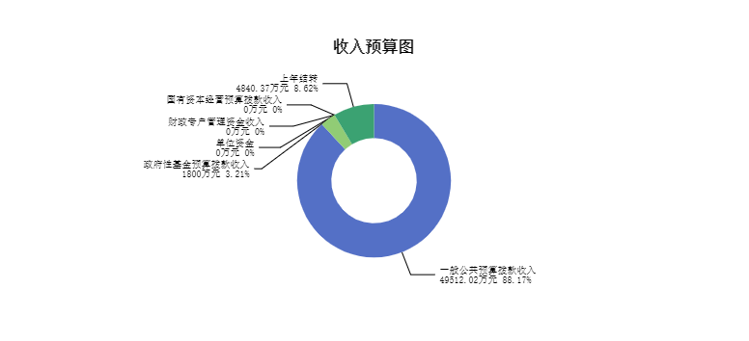
2023年度预算收入56,152.38万元，主要包括一般公共预算拨款收入49,512.02万元，占88.17%；政府性基金预算拨款收入1,800.00万元，占3.21%；国有资本经营预算拨款收入0.00万元，占0.00%；财政专户管理资金收入0.00万元，占0.00%；单位资金0.00万元，占0.00%；上年结转4,840.37万元，占8.62%。

三、支出预算情况说明
2023年度支出预算56,152.38万元，其中：基本支出1,241.69万元，占
2.21%；项目支出54,910.69万元，占97.79%。
四、财政拨款收支预算总体情况说明

2023年度财政拨款收支总预算56,152.38万元。收入为一般公共预算拨款
54,352.38万元，政府性基金预算拨款1,800.00万元，国有资本经营预算拨款0.00万元。 其中：当年拨款收入51,312.02万元，上年结转收入4,840.37万元。支出包 括：国防支出4.56万元、教育支出159.56万元、文化旅游体育与传媒支出140.00万元、社会保障和就业支出163.59万元、卫生健康支出45.42万元、节能环保支出 44.55万元、城乡社区支出49,733.98万元、农林水支出385.95万元、住房保障支出
3,674.78万元、其他支出1,800.00万元。
五、一般公共预算支出情况说明
（一）一般公共预算当年拨款规模变化情况
2023 年度一般公共预算当年拨款49,512.02万元,比上年增加18589.05万元 ，增加60.11%。
（二）一般公共预算当年拨款结构情况
2023年度一般公共预算当年拨款49,512.02万元,主要用于以下方面：国防支出
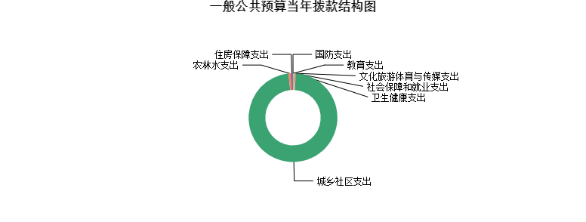
4.56万元；教育支出159.56万元，占0.32%；文化旅游体育与传媒支出140.00万元，占0.28%；社会保障和就业支出163.59万元，占0.33%；卫生健康支出45.42万元；城乡社区支出48,178.68万元，占97.31%；农林水支出385.95万元，占0.78%；住房保障支出434.27万元，占0.88%。

六、一般公共预算基本支出情况说明
2023 年度一般公共预算基本支出 1,241.69万元，其中：
人员经费 1,132.04万元，主要包括：其他工资福利支出、其他社会保障缴费、绩效工资、基本工资、机关事业单位基本养老保险缴费、住房公积金、奖金、退休费、奖励金、津贴补贴、职业年金缴费、职工基本医疗保险缴费；
公用经费109.65万元，主要包括：办公费、公务用车运行维护费、福利费、其他商品和服务支出、其他交通费用、工会经费、差旅费、水费等。

七、“三公”经费增减变动原因说明
2023年财政拨款安排的“三公”经费预算18.21万元比2022年同口径减少 8.05

万元，主要原因是本年削减公务接待费以及本年度使用公车数量减少。
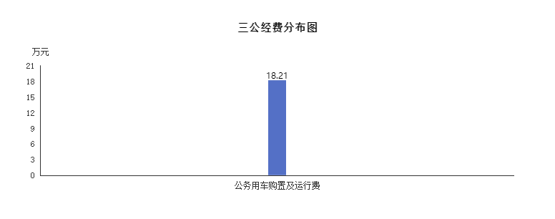
其中：因公出国（境）费0.00万元与上年预算数相同；公务接待费0.00万元与上年相比预算数减少1.76万元；公务用车运行维护费18.21万元与上年相比预算数减少6.29万元；公务用车购置费0.00万元与上年预算数相同。

八、机关运行经费增减变动原因说明
2023年机关运行经费部门预算109.65万元，2022年102.28万元，比上年同口径预算增加7.37万元。主要原因是，上年预算人数101人，今年预算人数104人，同比增加。

九、政府采购情况
2023年阳城县住房和城乡建设管理局部门各单位政府采购预算总额8231.16万 元。其中：政府采购货物预算19.43万元、政府采购工程预算 0万元、政府采购服务预算8211.73万元。

十、绩效管理情况
1、绩效管理情况
2023年阳城县住房和城乡建设管理局部门实行绩效目标管理的项目90个，涉及一般公共预算当年拨款53110.69万元。
2、绩效目标情况（附表说明）附表。

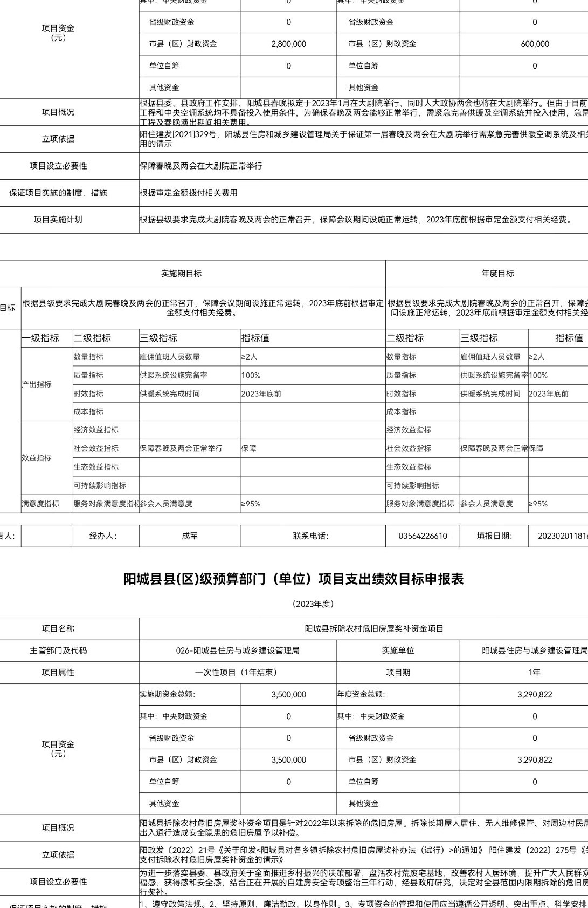

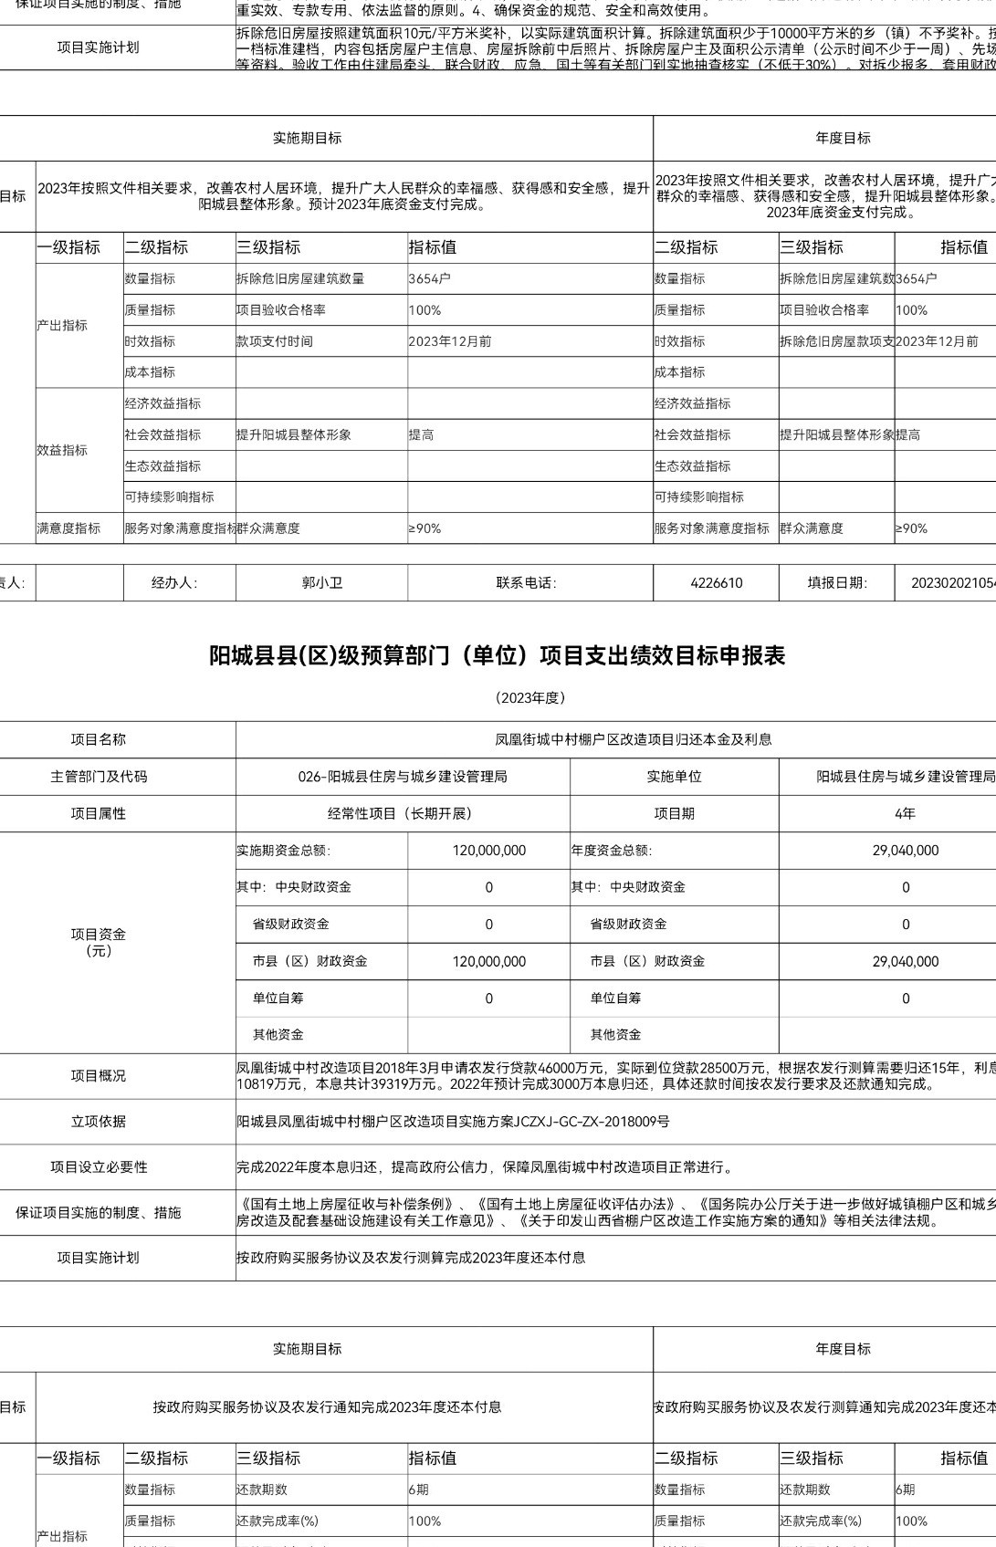

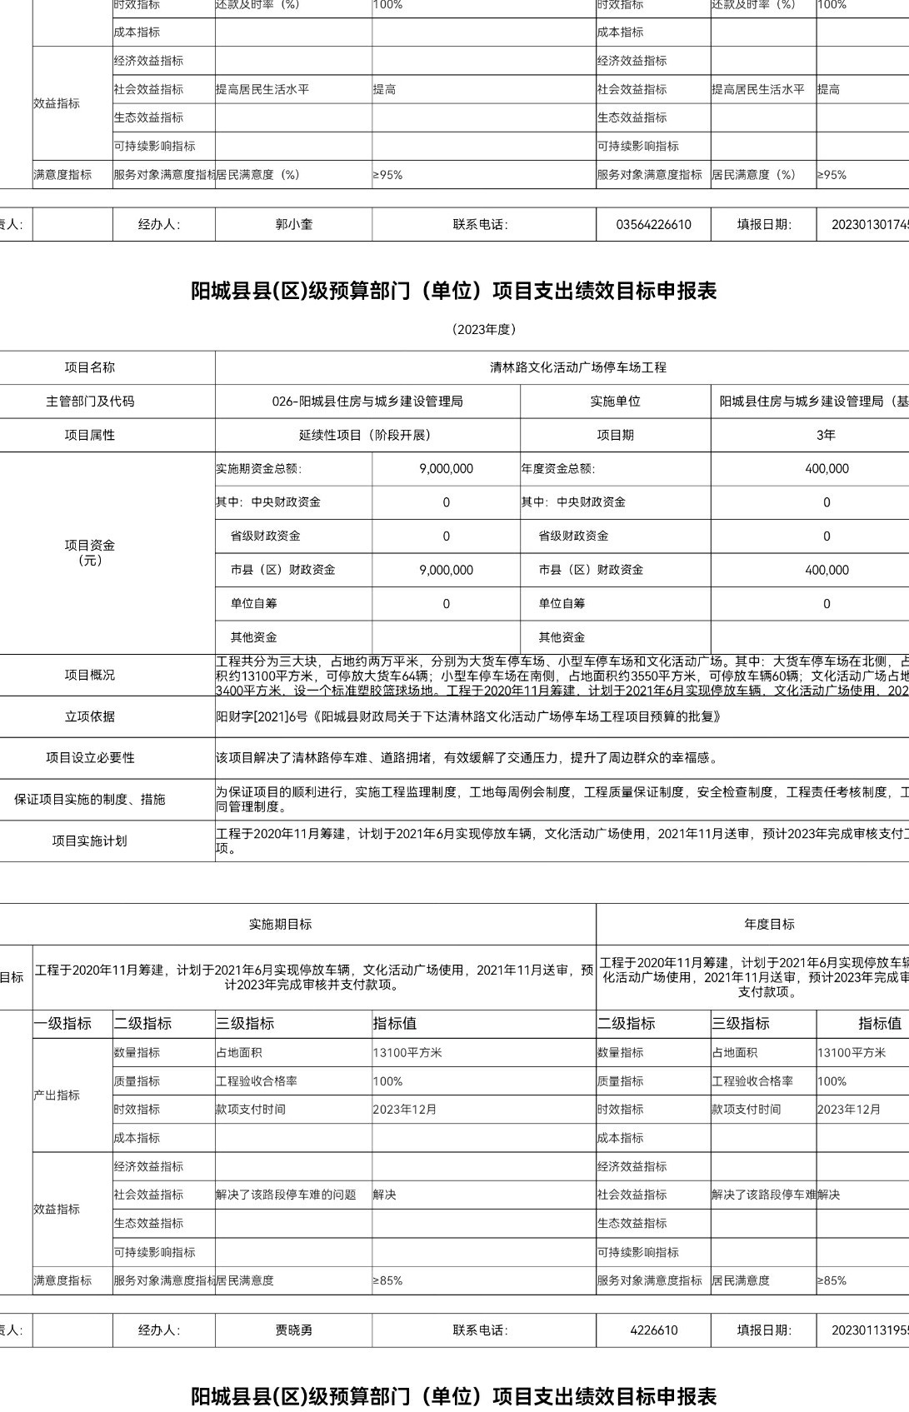

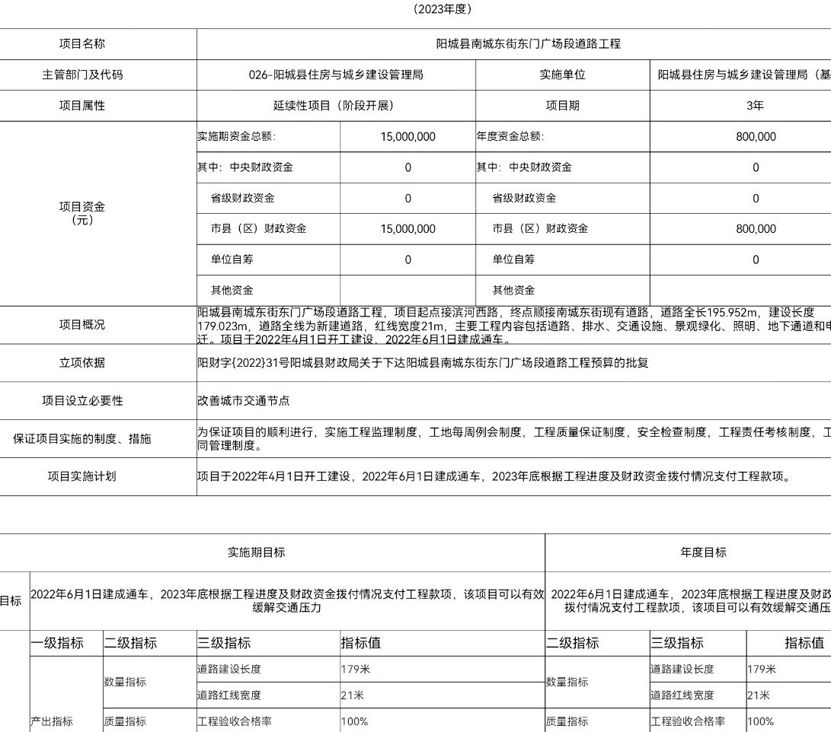

十一、国有资产占有使用情况
1、车辆情况：

我局车辆编制数共计20辆，其中一般执法执勤用车16辆，一般公务中的特种专业技术用车4辆；车辆实有数17辆，其中后勤服务用车2辆，一般执法执勤用车11 辆，一般公务中的特种专业技术用车4辆。
2、房屋情况：

我局房屋占用1330平方米，均为办公用房，固定资产原值80万元。 3、其他国有资产占有使用情况：
无。

十二、其他说明
（一）政府购买服务指导性目录

附表。

（二）其他

无

第四部分 名词解释
一、基本支出：指为保障机构正常运转、完成日常工作任务而发生的人员支出和公用支出。
二、项目支出：指在基本支出之外为完成特定行政任务和事业发展目标所发生的支出。
三、“三公”经费：指省直部门用财政拨款安排的因公出国（境）费用、公务用车购置及运行费和公务接待费。其中：因公出国（境）费用反映单位公务出国
（境）的国际旅费、国外城市间交通费、住宿费、伙食费、培训费、公杂费等支 出；公务用车购置费反映公务用车购置支出（含车辆购置税、牌照费）；公务用车运行维护费反映单位按规定保留的公务用车燃料费、维修费、过路过桥费、保险 费、安全奖励费用等支出；公务接待费反映机关和参公事业单位按规定开支的各类公务接待（含外宾接待）支出。
四、机关运行经费：指行政单位和参照公务员法管理的事业单位使用财政拨款安排的基本支出中的公用经费支出。
五、政府购买服务：根据我国现行政策规定，政府购买服务，是指充分发挥市场机制作用，将国家机关属于自身职责范围且适合通过市场化方式提供的服务事 项，按照政府采购方式和程序，交由符合条件的服务供应商承担，并根据服务数量和质量等情况向其支付费用的行为。
六、财政专户管理资金：
专指教育收费，包括目前在财政专户管理的高中以上学费、住宿费，高校委托培养费，党校收费，教育考试考务费，函大、电大、夜大及短训班培训费等。
七、单位资金：是指除政府预算资金和财政专户管理资金以外的资金，包括事业收入、事业单位经营收入、上级补助收入、附属单位上缴收入、其他收入。
八、上年结转：指以前年度预算安排、结转到本年仍按原规定用途继续使用的资金。
九、一般公共预算：是指以税收为主体的财政收入，安排用于保障和改善民生、推动经济社会发展、维护国家安全、维持国家机构正常运转等方面的收支预算。
十、政府性基金预算：是对依照法律、行政法规的规定在一定期限内向特定对象征收、收取或者以其他方式筹集的资金，专项用于特定公共事业发展的收支预 算。
十一、国有资本经营预算是对国有资本收益作出支出安排的收支预算。
十二、财政拨款：包含一般公共预算、政府性基金预算、国有资本经营预算。

